重庆大学大数据与软件学院

上 机 报 告

上机名称 | K-means算法、  PCA算法和LDA算法
课程名称 | 机器学习

开课实验室：DS-1501 2024 年 11月 16日
姓 名 |  | 張和俊 | 学号 | 20220664 | 成 绩
上机（项目）名称 |  |  | K-means算法，  PCA算法和LDA算法 |  | 指导教师 | 王悦阳
教师评语 | 教师签名：王悦阳  年 月 日

一、实验目的
实现K-means算法、PCA算法和LDA算法。
二、实验内容
- 利用sklearn库中的鸢尾花数据集，调库实现K-means与LDA算法，实现对数据的降维与聚类
  - 数据集准备
  - K-means
  - LDA
  - 结果展示
- 利用sklearn库中的手写数字数据集，自己编程实现K-means与PCA算法，实现对数据的降维与聚类
  - 数据集准备
  - K-means
  - PCA
  - 结果展示
- （选做）改用K-means++算法对上述任务进行优化，并比较K-means++是否能缓解K-means的局部最优问题
  - 数据集准备
  - K-means++
  - 结果展示
三、实验过程记录
1. 利用sklearn库中的鸢尾花数据集，调库实现K-means与LDA算法，实现对数据的降维与聚类

经典先导入库
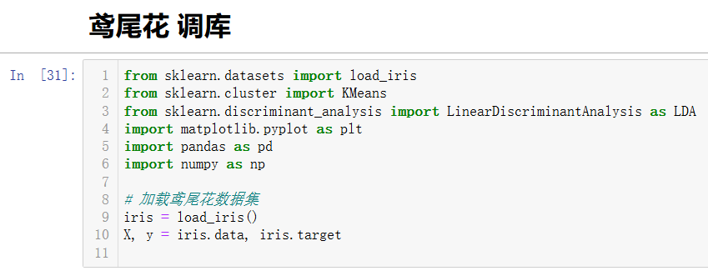
为了能打印中文，设置个字体
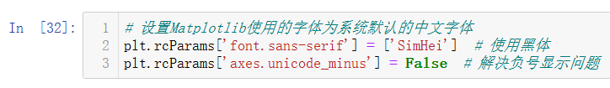
调用库函数，使用K-means进行一个聚类
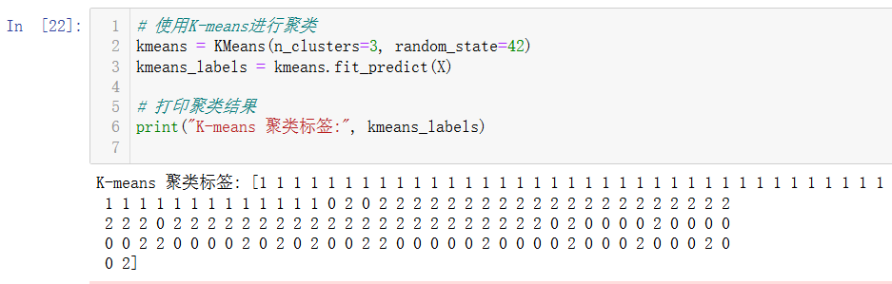
依旧是经典的调库，然后画出降维后的一个图（不然画不出来）
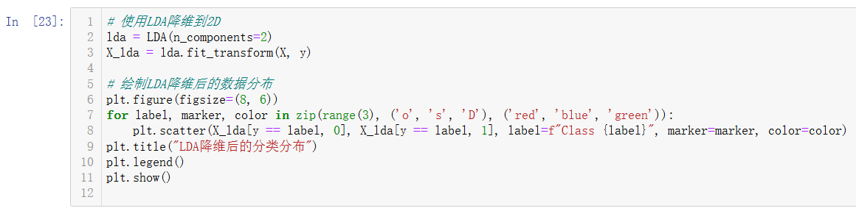
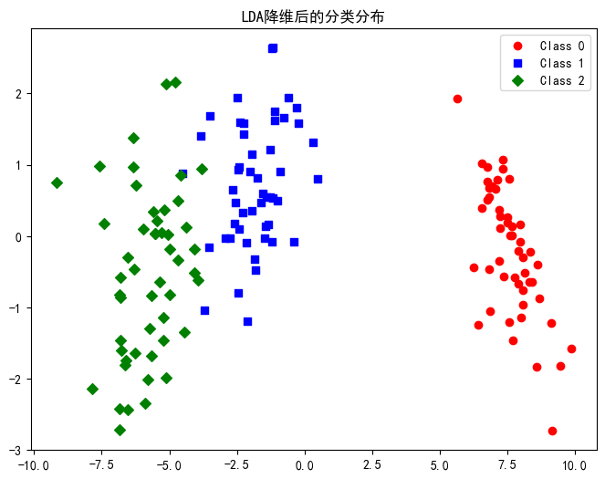
这个画图也是在LDA的基础上画图的，不然是画不出来的（4维），看得出来和原数据的一个分布式差不多的，因为本来源数据就比较好分。
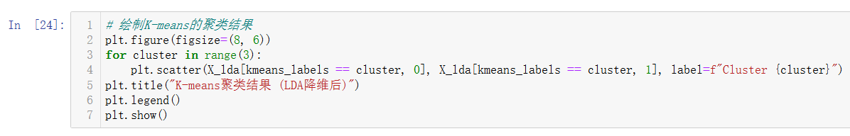
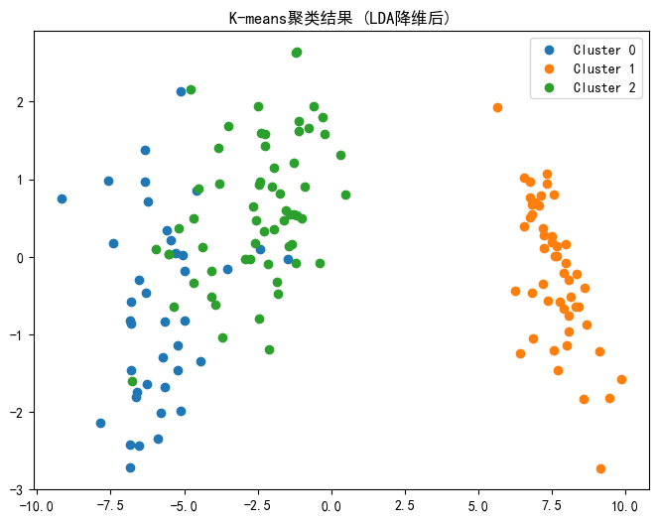

2. 利用sklearn库中的手写数字数据集，自己编程实现K-means与PCA算法，实现对数据的降维与聚类
经典的调库，然后检查一下有没有缺失值，然后改一下字体
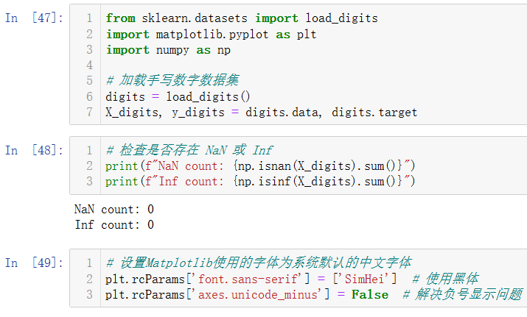
具体手写k-means的算法
import numpy as np

def kmeans(X, k, max_iters=100, tol=1e-4):
"""
自实现K-means算法。

:param X: 输入数据集，形状为 (样本数, 特征数)，表示包含多个样本和其对应特征的二维数组。
:param k: 聚类的簇数，即我们希望将数据分为多少簇类。
:param max_iters: 最大迭代次数，用于控制算法的执行上限。
:param tol: 收敛阈值，表示簇中心在两次更新之间的移动距离小于该值时停止迭代，相当于个早停。
:return: 一个元组 (labels, centers)，其中：
- labels: 聚类标签数组，形状为 (样本数,)，表示每个样本所属的簇。
- centers: 簇中心数组，形状为 (k, 特征数)，表示每个簇的中心位置。
"""
np.random.seed(42) # 设置随机种子，保证结果可复现。

# 随机初始化簇中心，从数据集中随机选取 k 个样本作为初始中心。
centers = X[np.random.choice(X.shape[0], k, replace=False)]

# 初始化每个样本的标签，labels 用于记录每个样本当前所属的簇。
labels = np.zeros(X.shape[0])

# 开始迭代更新簇中心
for iteration in range(max_iters):
# Step 1: 分配样本到最近的簇中心
for i, sample in enumerate(X): # 遍历每个样本
# 计算当前样本与每个簇中心的欧几里得距离
distances = np.linalg.norm(sample - centers, axis=1)
# 将样本分配给距离最近的簇中心
labels[i] = np.argmin(distances)

# Step 2: 计算新的簇中心
# 根据分配结果，计算每个簇的平均位置作为新的簇中心
new_centers = np.array([X[labels == j].mean(axis=0) for j in range(k)])

# Step 3: 检查是否收敛
# 如果所有簇中心的移动距离小于收敛阈值 tol，则停止迭代
if np.linalg.norm(new_centers - centers) < tol:
break # 收敛条件满足，退出循环

# 更新簇中心为新计算的中心
centers = new_centers

# 返回最终的聚类标签和簇中心
return labels, centers

# 示例：执行K-means算法
k = 10 # 假设数据集中有10类（如手写数字数据集）
# X_digits 为输入数据集，形状为 (样本数, 特征数)
kmeans_labels, kmeans_centers = kmeans(X_digits, k)

# 注：
# - kmeans_labels 表示每个样本所属的簇标签。
# - kmeans_centers 表示每个簇的最终中心坐标。

PCA的一个手动源码
import numpy as np

def pca(X, n_components):
"""
自实现PCA（主成分分析）算法，用于降维。

:param X: 输入数据集，形状为 (样本数, 特征数)，表示包含多个样本和其对应特征的二维数组。
:param n_components: 降维后的目标维度，即保留的主成分数量。
:return: 降维后的数据，形状为 (样本数, n_components)。
"""
# Step 1: 数据中心化
# 计算每个特征的均值并从数据中减去，保证数据零均值
X_centered = X - np.mean(X, axis=0)

# Step 2: 计算协方差矩阵
# 协方差矩阵描述特征之间的相关性，用于计算主成分方向
# X_centered.T 是转置操作，将样本和特征互换
cov_matrix = np.cov(X_centered.T)

# Step 3: 计算特征值和特征向量
# 特征值 eig_values 代表每个主成分的方差大小
# 特征向量 eig_vectors 代表主成分的方向
eig_values, eig_vectors = np.linalg.eig(cov_matrix)

# Step 4: 按特征值大小排序
# 特征值从大到小排序，保留对应的特征向量
sorted_indices = np.argsort(eig_values)[::-1] # 降序排列索引
eig_vectors = eig_vectors[:, sorted_indices] # 对特征向量进行重新排序

# Step 5: 选择前 n_components 个主成分
# 截取对应前 n_components 个特征向量
principal_components = eig_vectors[:, :n_components]

# Step 6: 降维
# 将原始数据投影到主成分方向上
X_reduced = np.dot(X_centered, principal_components)

return X_reduced

# X_digits 为输入数据集
# 这边目标是将数据降维到2维
X_pca = pca(X_digits, 2)

从下面的图可以看的出来非常的混乱

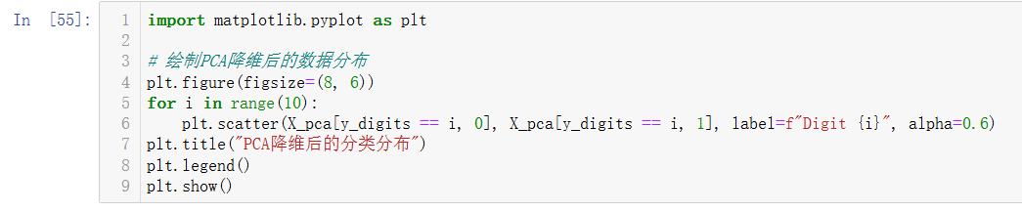
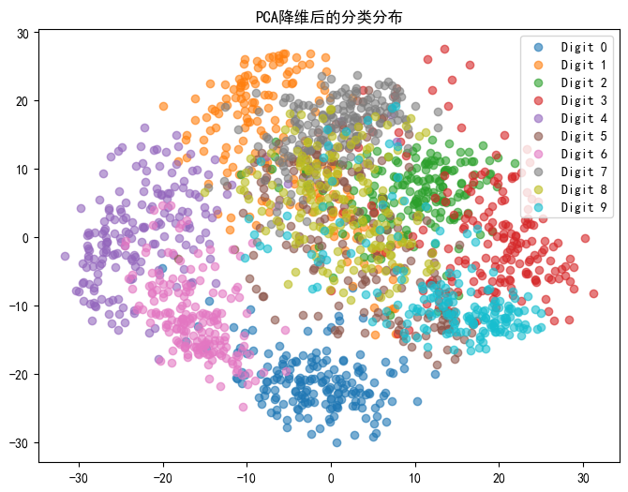

下面是 K-means过后的一个图的展示，看起来稍微不是那么混乱了
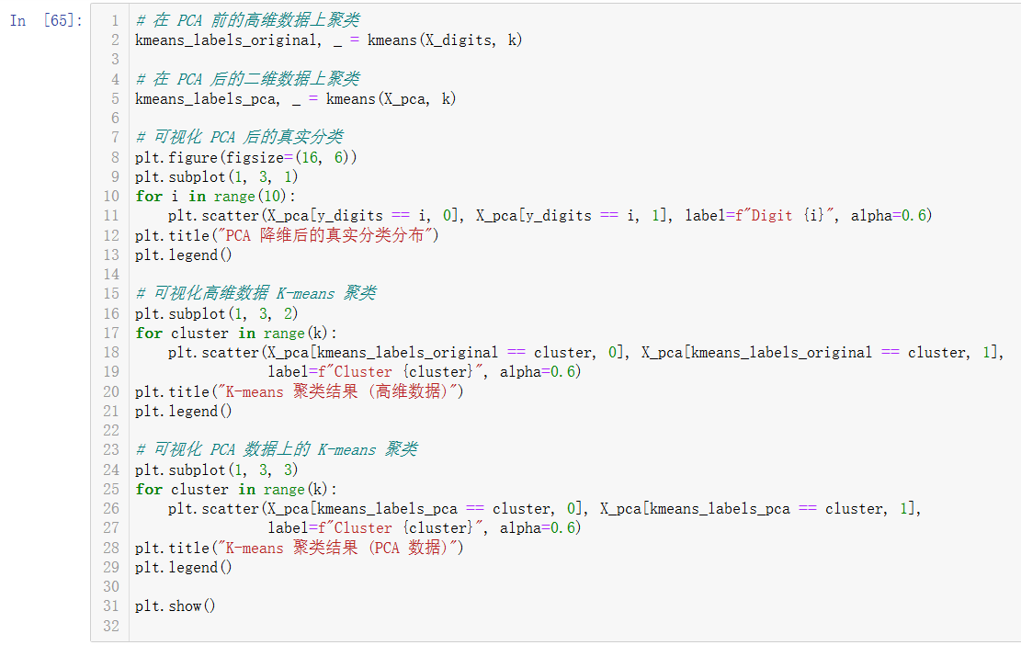
这个直接一眼丁真了，PCA数据去聚类整个分出来的结果就很无敌
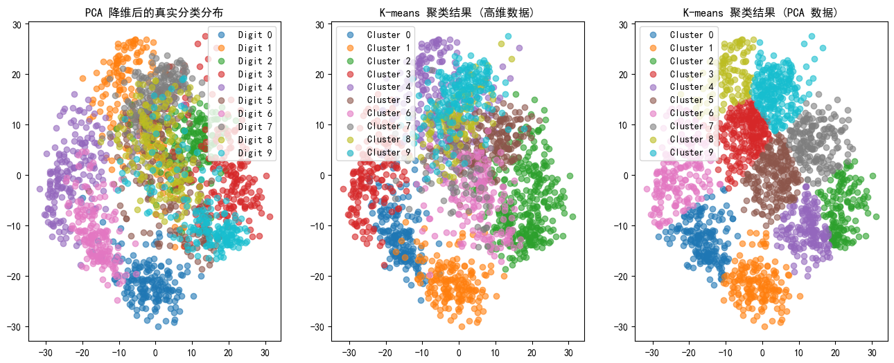

3. （选做）改用K-means++算法对上述任务进行优化，并比较K-means++是否能缓解K-means的局部最优问题

先给出K-mean++的函数
import numpy as np

def kmeans_pp_init(X, k):
"""
使用 K-means++ 方法初始化簇中心。

:param X: 数据集，形状为 (样本数, 特征数)，包含多个样本和其对应的特征。
:param k: 簇的数量，即希望生成的初始中心数目。
:return: 初始化的簇中心，形状为 (k, 特征数)。
"""
np.random.seed(42) # 设置随机种子，保证结果可复现
n_samples = X.shape[0] # 数据集中的样本数量
centers = [] # 用于存储初始化的簇中心

# Step 1: 随机选择第一个中心
# 从数据集中随机选择一个样本作为第一个簇中心
first_center = X[np.random.choice(n_samples)]
centers.append(first_center)

# Step 2: 逐步选择剩余的 k-1 个中心
for _ in range(k - 1):
# 计算每个样本到最近一个已选择中心的平方距离
# 对于每个中心，计算所有样本到它的距离，然后取这些距离的最小值
distances = np.min([np.linalg.norm(X - center, axis=1)**2 for center in centers], axis=0)

# 根据距离分布计算每个样本作为中心的概率
probabilities = distances / distances.sum()

# 按概率分布随机选择下一个簇中心
next_center = X[np.random.choice(n_samples, p=probabilities)]
centers.append(next_center)

return np.array(centers) # 返回初始化的簇中心数组

def kmeans_with_pp(X, k, max_iters=100, tol=1e-4):
"""
自实现 K-means 聚类算法，使用 K-means++ 方法初始化簇中心。

:param X: 数据集，形状为 (样本数, 特征数)。
:param k: 簇的数量。
:param max_iters: 最大迭代次数，用于控制算法的执行上限。
:param tol: 收敛阈值，当簇中心更新的移动距离小于此值时停止迭代。
:return: 聚类标签和簇中心，其中：
- labels: 聚类标签数组，形状为 (样本数,)。
- centers: 最终的簇中心，形状为 (k, 特征数)。
"""
# Step 1: 使用 K-means++ 初始化簇中心
centers = kmeans_pp_init(X, k)

# 初始化每个样本的标签，labels 用于记录样本所属的簇
labels = np.zeros(X.shape[0])

# Step 2: 开始迭代更新簇中心
for iteration in range(max_iters):
# Step 2.1: 将样本分配到最近的簇中心
for i, sample in enumerate(X): # 遍历每个样本
# 计算样本到所有簇中心的欧几里得距离
distances = np.linalg.norm(sample - centers, axis=1)
# 将样本分配给距离最近的簇
labels[i] = np.argmin(distances)

# Step 2.2: 计算新的簇中心
# 按照样本分配结果，计算每个簇的平均位置作为新的簇中心
new_centers = np.array([X[labels == j].mean(axis=0) for j in range(k)])

# Step 2.3: 检查是否收敛
# 如果所有簇中心的移动距离小于收敛阈值 tol，则停止迭代
if np.linalg.norm(new_centers - centers) < tol:
break # 收敛条件满足，退出循环

# 更新簇中心为新计算的值
centers = new_centers

# 返回最终的聚类标签和簇中心
return labels, centers

鸢尾花结果
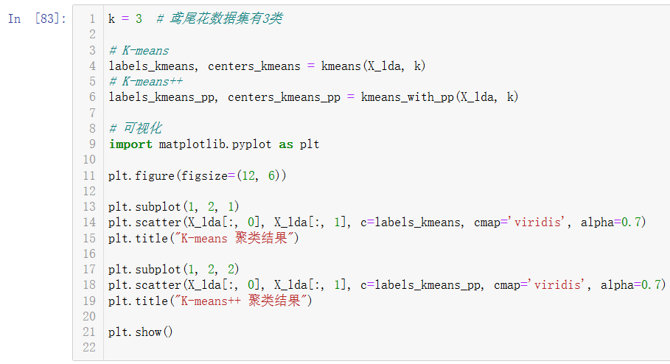
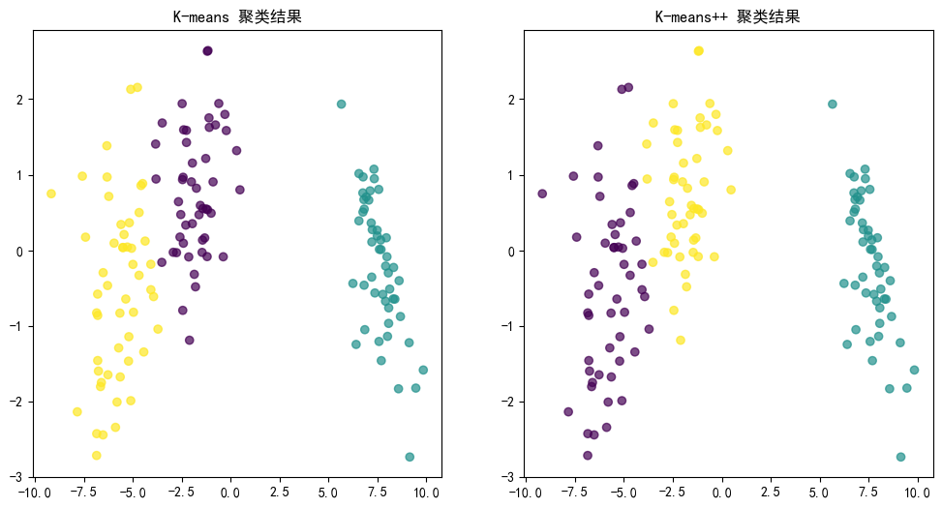
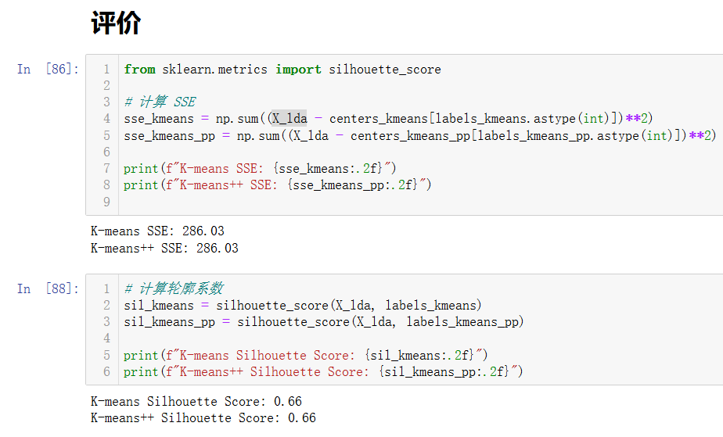
Mnist结果
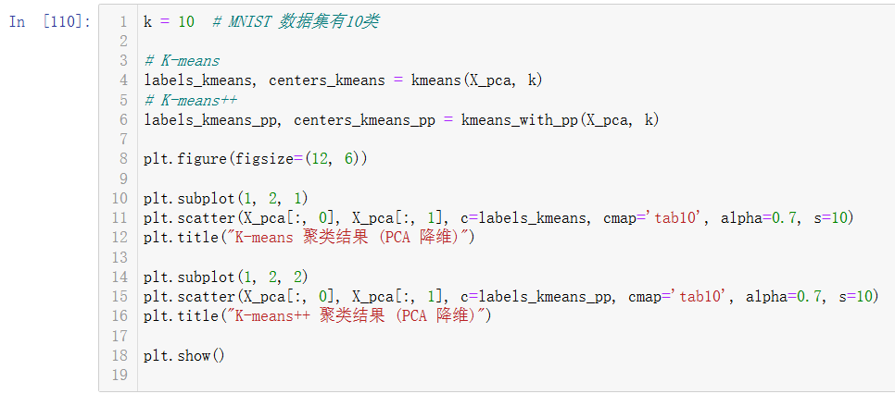
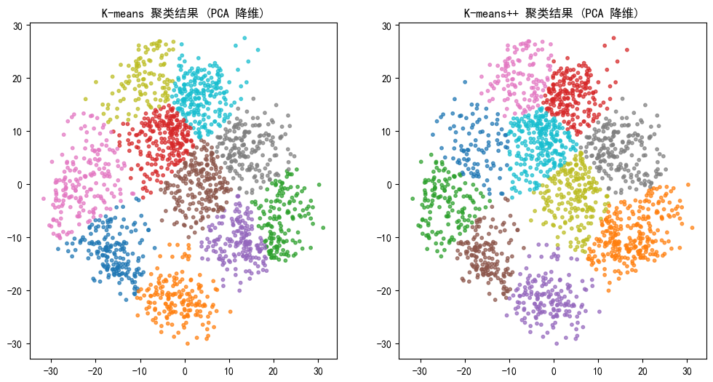
最后我们来评价一下K-mean和k-mean++
我们知道
K-means 聚类的局部最优问题：
- K-means 算法初始化簇中心时，直接随机选择。
- 如果初始簇中心选择不当，可能导致局部最优结果，即部分簇中心无法覆盖数据集中具有代表性的区域，最终聚类效果较差。
K-means++ 算法的改进：
- 在初始化时，以概率方式选择簇中心，增加了距离较远点被选为初始中心的可能性。
- 通过优化初始中心选择，减少局部最优问题的发生几率。

我们先从SSE（误差平方和）的角度来评价一下，而就是从簇内紧密性的角度来评价
再通过轮廓系数测试一个簇间的分散程度

SSE的话我们理解就是越低越好，因为
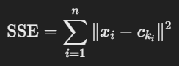
也就是一个距离，那当然是越小越好的啦。

而轮廓系数是一个取值范围在[-1,1]的值
越靠近1我们认为是越好的

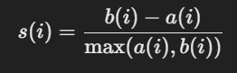
这里a(i)是样本到同簇中其他样本的平均距离（理解为簇内紧密度）
而b(i)则是样本到其他簇内的平均距离（簇间分离度）

鸢尾花
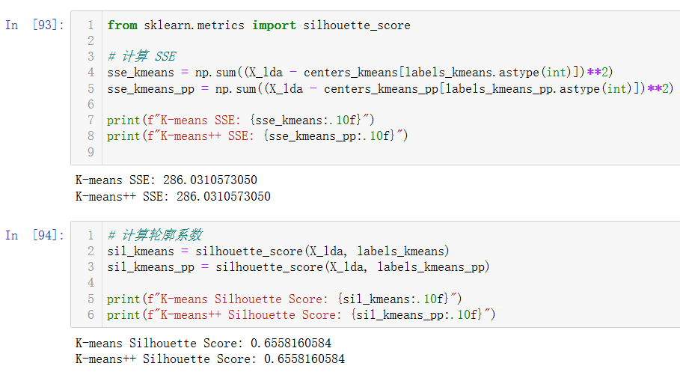
鸢尾花这个可能因为本来就是比较好分的，所以差别不大。

Mnist
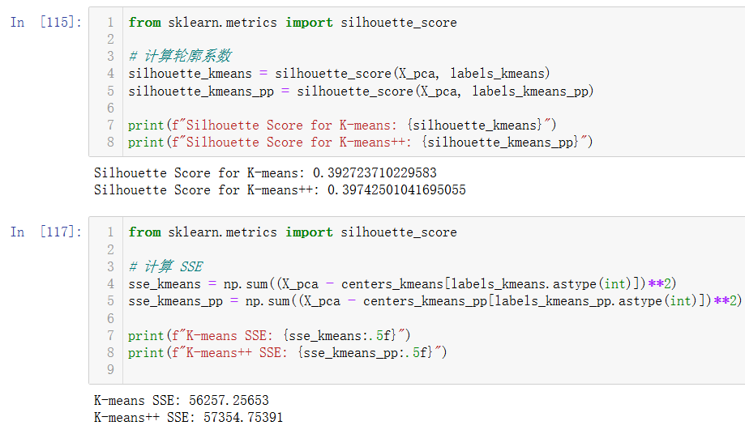
而这个Mnist比鸢尾花难分，我们可以看到Kmeans++的一个轮廓系数是比Kmeans要高的，但是SSE是比K-means要低的，所以K-mean++不一定更好。

有点奇怪，所以我又做了一个比较大例子，随机生成然后多次实验

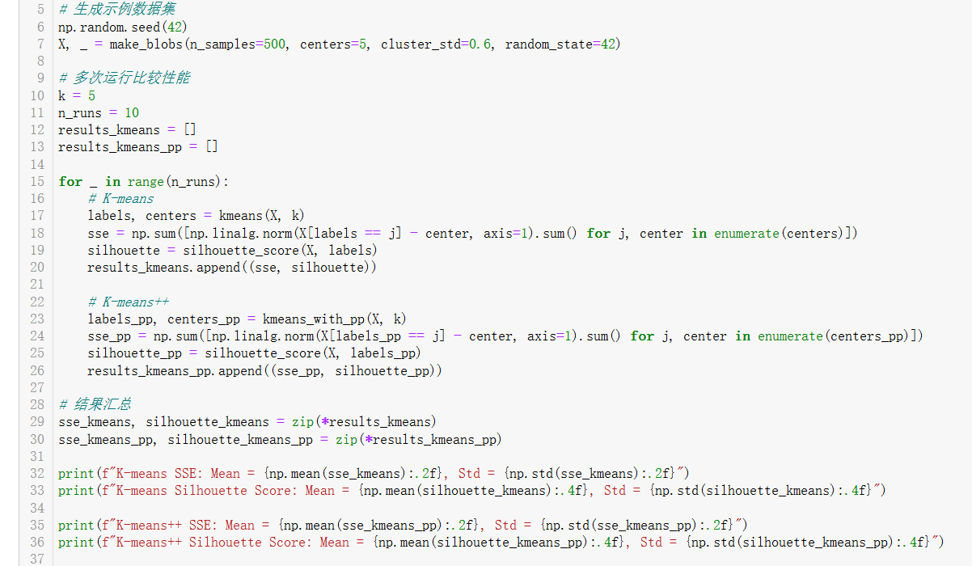
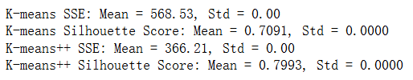
按照统计学的思想，K-means++的性能是会比较好，大多数时候用K-means++比较好。但凡事总不是唯一，就像C和C++一样，有时候C可能比较好呢？

